Лабораторная работа №15

**Тема: Определение характерных точек. Аффинные преобразования.**

1. Выделить характерные угловые точки на произвольном изображении при помощи детектора углов Харриса (**cornerHarris**()).
2. Выделить характерные угловые точки при помощи детектора углов Ши Томаси (**goodFeaturesToTrack** ()).
3. Воспользуйтесь функцией аффинных преобразований **warpAffine()** или функцией перспективных преобразований **warpPerspective()** для поворота изображения (например, для последующего распознавания). *Для этого задания в качестве исходного изображения необходимо использовать фото лежащего на столе листа с текстом, или любого печатного источника, снятого сбоку. Т.е.* ***исходное изображение должно быть искажено (пример на фото).***

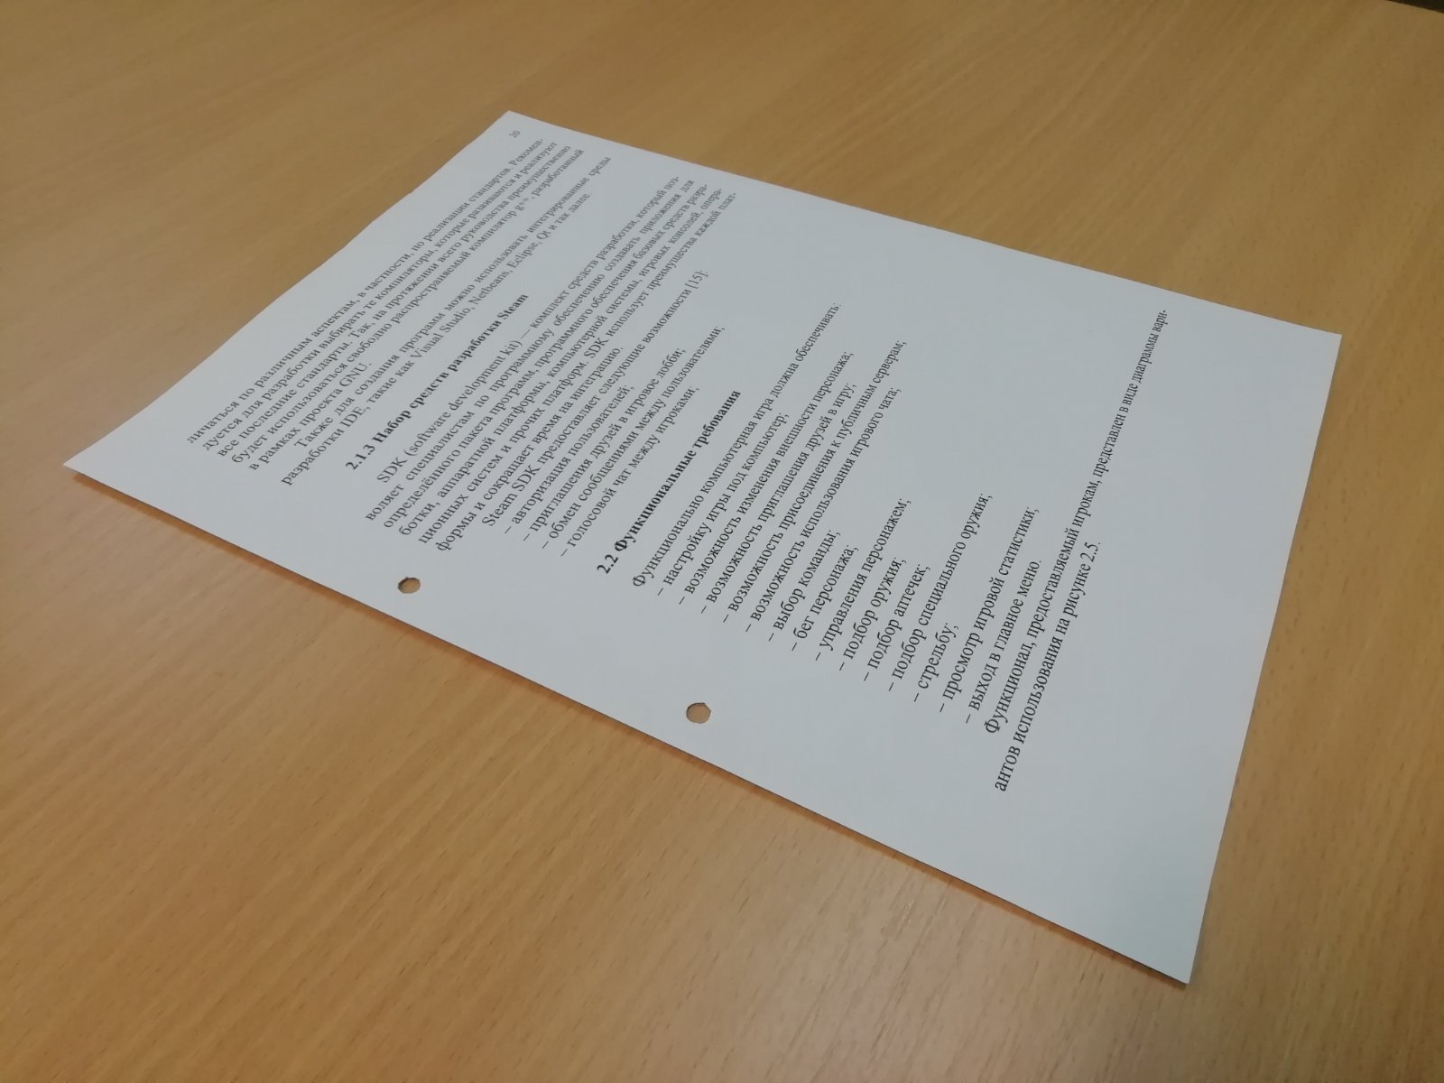

**Вопросы:**

1. Что такое особые точки на изображении?

 – это точка изображения, окрестность которой *o(m)* можно отличить от окрестности любой другой точки изображения *o(n)* в некоторой другой окрестности особой точки *o2(m)*.

1. Какие детекторы используют для поиска особых точек?
2. Расскажите принцип работы детектора углов Харриса.
3. Чем отличаются аффинные преобразования и перспективные?

ПП - это преобразование одного трёхмерного пространства в другое, при котором параллельные прямые сходятся, размер объекта уменьшается с увеличением расстояния до центра наблюдения, и происходит неоднородное искажение линий объекта, зависящее от ориентации и расстояния от объекта до центра проекции.

АП евклидова пространства - взаимно однозначное точечное отображение плоскости или пространства на себя, при котором • прямые (плоскости) переходят в прямые (плоскости), • пересекающиеся прямые (плоскости) в пересекающиеся, • параллельные - в параллельные.